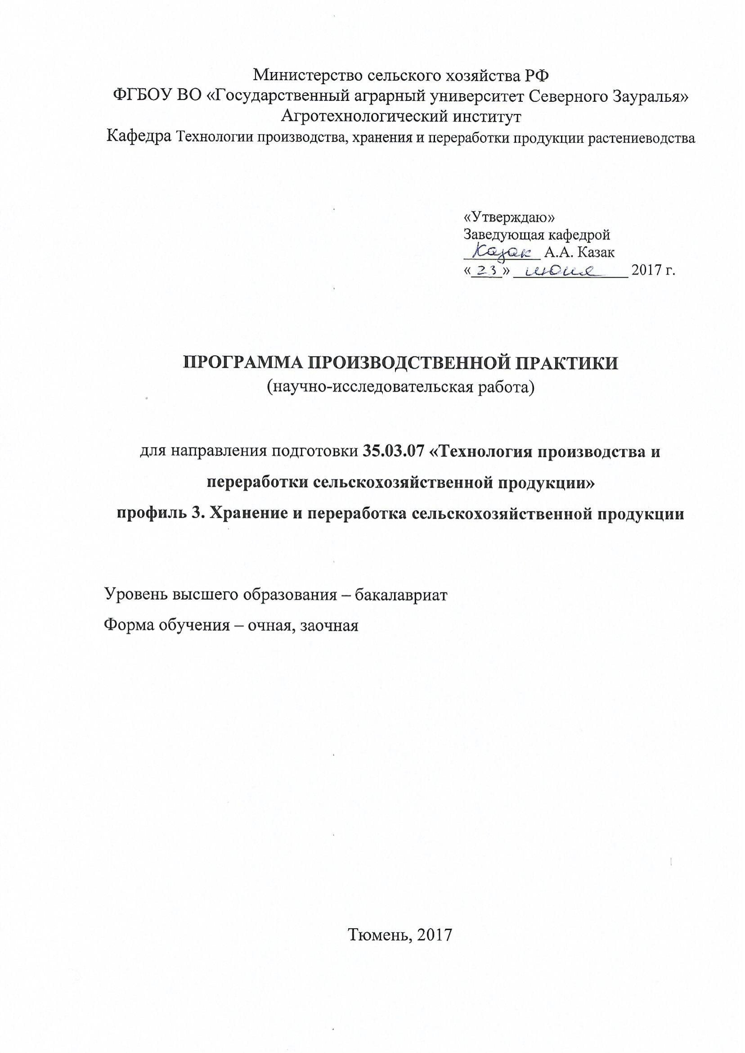

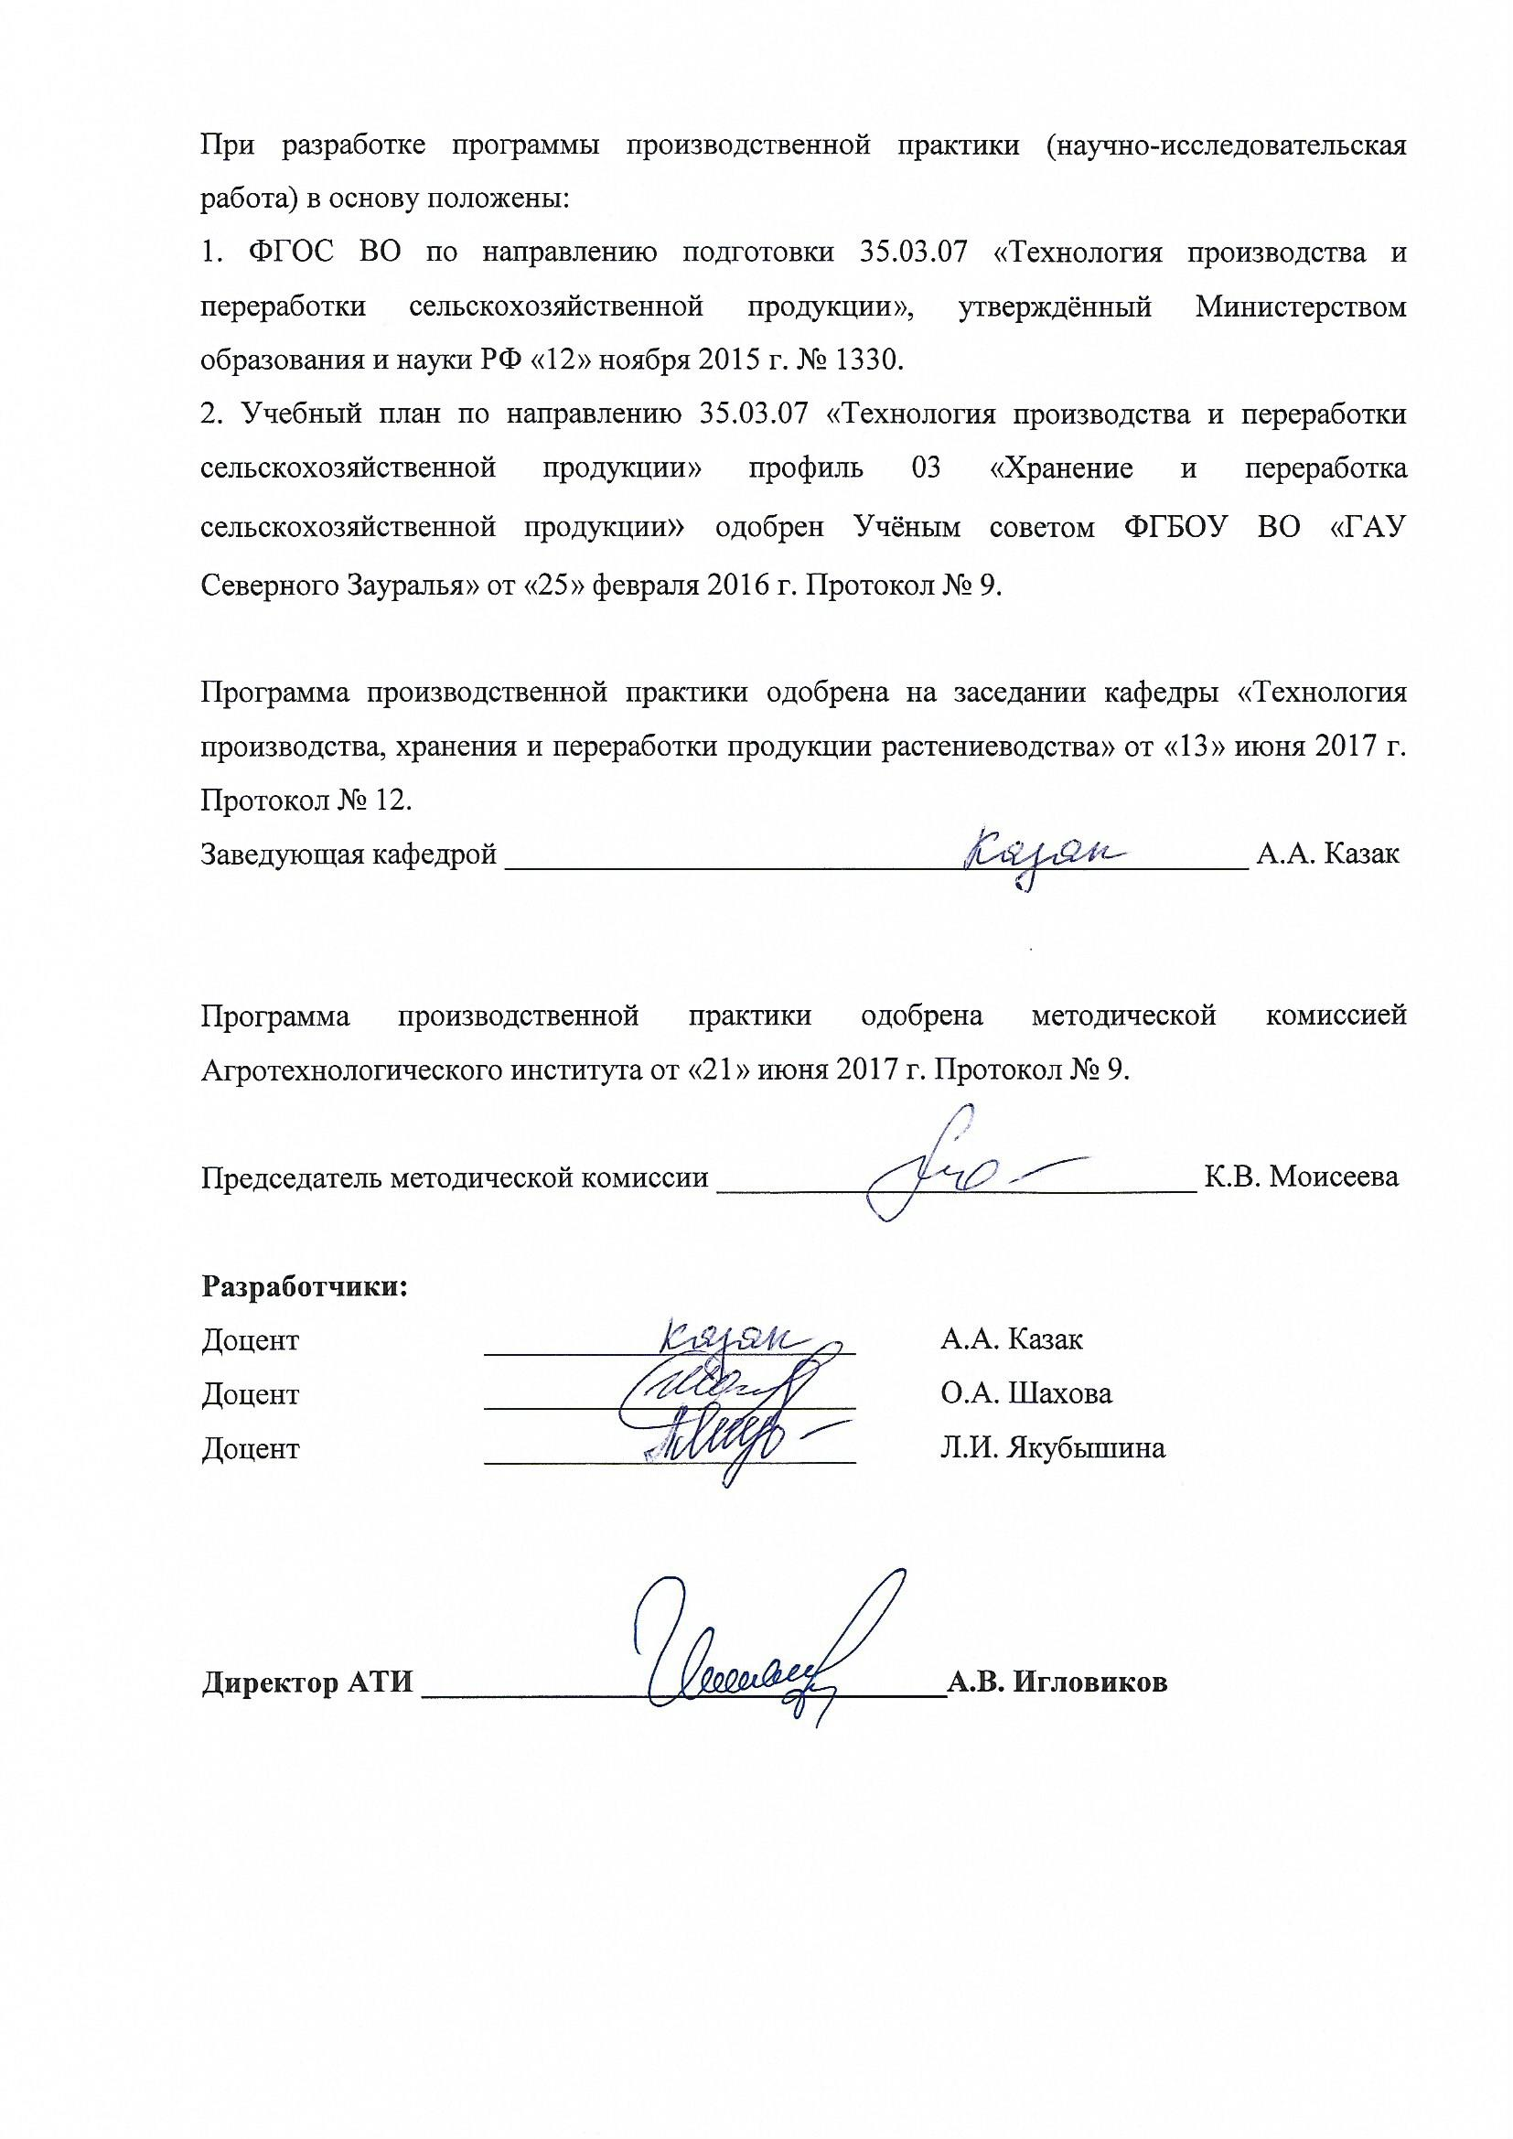

1. Вид практики, способ и форма ее проведения
Вид практики: производственная.
Способ проведения: выездная и стационарная.
Форма проведения: непрерывно - путем выделения в календарном учебном графике непрерывного периода учебного времени для проведения всех видов практик, предусмотренных образовательной программой.

2. Перечень планируемых результатов обучения при прохождении практики, соотнесённых с планируемыми результатами освоения образовательной программы
Коды компетенции | Результаты освоения | Перечень планируемых результатов обучения по дисциплине
ПК-20 | способностью применять современные методы научных исследований в области производства и переработки сельскохозяйственной продукции | Знает: современные методы научных исследований в области производства и переработки сельскохозяйственной продукции;  Умеет: применять современные методы научных исследований в области производства и переработки сельскохозяйственной продукции;  Владеет: способностью применять современные методы научных исследований в области производства и переработки сельскохозяйственной продукции.
ПК-21 | готовностью к анализу и критическому осмыслению отечественной и зарубежной научно-технической информации в области производства и переработки сельскохозяйственной продукции; | Знает: отечественную и зарубежную научно-техническую информацию производства и переработки сельскохозяйственной продукции;  Умеет: анализировать и критически осмысливать отечественную и зарубежную научно-техническую информацию в области производства и переработки сельскохозяйственной продукции;  Владеет: способностью анализировать и критически осмысливать отечественную и зарубежную научно-техническую информацию в области производства и переработки сельскохозяйственной продукции.
ПК-22 | Владением методами анализа показателей качества и безопасности сельскохозяйственного сырья и продуктов переработки, образцов почв и растений. | Знает: методики анализа показателей качества и безопасности сельскохозяйственного сырья и продуктов переработки;  Умеет: анализировать показатели качества и безопасности сельскохозяйственного сырья и продуктов переработки;  Владеет: методами анализа показателей качества и безопасности сельскохозяйственного сырья и продуктов переработки, образцов почв и растений.
ПК-23 | способностью к обобщению и статистической обработке результатов экспериментов, формулированию выводов и предложений. | Знает: методы статистической обработки данных;  Умеет: обобщать и статистически обрабатывать результаты экспериментов;  формулировать и делать выводы и предложения по проделанной работе;  Владеет: способностью к обобщению и статистической обработке результатов экспериментов, формулированию выводов и предложений.

3. Место практики в структуре образовательной программы
Производственная практика (научно-исследовательская работа) входит в Блок 2 «Практики» по направлению подготовки 35.03.07 «Технология производства и переработки сельскохозяйственной продукции» профиль 03 «Хранение и переработка сельскохозяйственной продукции».
Требования к входным знаниям и умениям студента, необходимым для прохождения производственной практики (научно-исследовательской работы).
Знать: основные законы естественнонаучных и профильных дисциплин;
Уметь: критически оценивать любую поступающую информацию, вне зависимости от источника;
Владеть: навыками сбора, обработки, анализа и систематизации информации по теме исследования; навыками методов и средств решения задач исследования.
Дисциплины, для которых производственная практика (научно-исследовательская работа) является предшествующей:
Технология хранения и переработки продукции растениеводства;
Технология хранения и переработки продукции животноводства;

4. Объём практик
Общая трудоёмкость производственной практики (научно-исследовательская работа) составляет 216 часов (6 зачётных единиц).
Вид работы | Очная форма обучения | Заочная форма обучения
Вид работы | семестры
Вид работы | 4 | 4
Вводная лекция | 4 | 4
Лабораторные исследования | 24 | 24
Экскурсии | 20 | 20
Самостоятельная работа (всего) | 192 | 192
В том числе: | - | -
Сбор информации по заданной проблематике | 96 | 96
Реферат | 40 | 40
Подготовка к дифференцированному зачёту | 42 | 42
Вид промежуточной аттестации | диф. зачёт | диф. зачёт
Общая трудоемкость | 216 ч.  6 з.е. | 216 ч.  6 з.е.
5. Содержание практики

5.1. Содержание разделов практики
№ п/п | Наименование раздела практики | Содержание раздела
1 | 2 | 3
 | Знакомство с Базовыми предприятиями | Обзорные экскурсии по Базовым предприятиями с целью общего знакомства с предприятиями. Ознакомление с миссиями, целями, задачами, сферой деятельности, историей развития предприятий, видами деятельности. Инструктаж по технике безопасности. Ознакомительная лекция об организации структуры менеджмента на предприятии.
 | Знакомство с технологическими процессами производства сельскохозяйственной продукции на предприятиях | Технологические схемы производства сельскохозяйственной продукции. Организация системы контроля качества вырабатываемых продуктов, включая контроль сырья, технологических процессов производства и качество готовой продукции. Основные принципы метрологии, стандартизации и сертификации.

Лабораторные исследования
№ п/п | Наименование темы | Трудоемкость  (час)
№ п/п | Наименование темы | очная | заочная
 | Определение клейковины муки | 4 | 4
 | Определение натурной массы зерна | 2 | 2
 | Органолептический анализ сельскохозяйственной продукции | 2 | 2
 | Определение качества готовой хлебобулочной продукции | 2 | 2
 | Определение химического состава молока и его оценка | 2 | 2
 | Определение плотности молока | 2 | 2
 | Определение титруемой кислотности молока | 2 | 2
 | Определение видовой принадлежности и оценка свежести мяса | 2 | 2
 | Органолептическая оценка качества колбасных изделий | 2 | 2
 | Оценка качества рыбных консервов | 4 | 4
 | Итого | 24 | 24

5.2. Разделы производственной (научно-исследовательская работа) практики и междисциплинарные связи с обеспечиваемыми (последующими) дисциплинами
 | Наименование обеспечиваемых (последующих) дисциплин | Номера разделов данной практики, необходимых для изучения обеспечиваемых (последующих) дисциплин
 | Наименование обеспечиваемых (последующих) дисциплин | 1 | 2
1. | Технология хранения и переработки продукции растениеводства | + | +
2. | Технология хранения и переработки продукции животноводства | + | +
5.3. Учебно-методическое обеспечение самостоятельной работы студентов
Очная и заочная форма обучения
№ п/п | № семестра | Наименование раздела практики | Виды СРС | Всего часов | Вид контроля
1 | 2 | 3 | 4 | 5 | 6
 | 4 | Знакомство с Базовыми предприятиями | Сбор информации по заданной проблематике | 48 | реферат, диф. зачет
 | 4 | Знакомство с Базовыми предприятиями | Реферат | 6 | реферат, диф. зачет
 | 4 | Знакомство с Базовыми предприятиями | Подготовка к дифференцированному зачёту | 12 | реферат, диф. зачет
 | 4 | Знакомство с технологическими процессами производства сельскохозяйственной продукции на предприятиях | Сбор информации по заданной проблематике | 48 | реферат, диф. зачет
 | 4 |  | Реферат | 34 | реферат, диф. зачет
 | 4 |  | Подготовка к дифференцированному зачёту | 30 | реферат, диф. зачет
ИТОГО: |  |  |  | 192

Примерные темы рефератов:
- Технология производства рубленых полуфабрикатов.
- Технология производства варено-копченых изделий из мяса птицы.
- Технология производства вареных колбас.
- Технология производства мясорастительных консервов.
- Технология производства молочных продуктов из пахты.
- Технология производства молочных продуктов из обезжиренного молока.
- Технология производства молочных продуктов из молочной сыворотки.
- Технология производства рыбы горячего копчения. Факторы, влияющие на качество готовой продукции.
- Технология производства различных блюд из нерыбных морепродуктов.
- Технология производства муки.
- Технология производства крупы.
- Технология производства кондитерских изделий.
- Технология производства хлебобулочных изделий.
- Технология производства овощных консервов.
- Технология производства безалкогольных напитков.

6. Формы отчетности по практике
По результатам производственной практики (научно-исследовательская работа) обучающиеся должны представить реферат. Реферат по практике должен быть выполнен с соблюдением требований к титульному листу, содержанию, структуре, правилам оформления.

7. Фонд оценочных средств для проведения промежуточной аттестации обучающихся по практике
  - Перечень компетенций с указанием этапов их формирования в процессе освоения образовательной программы
№ п/п | Контролируемые разделы дисциплины (результаты по разделам) | Код контролируемой компетенции (или её части) | Наименование оценочного средства
 | Знакомство с Базовыми предприятиями | ПК-20 | Вопросы к реферату, вопросы к диф. зачёту
 | Знакомство с Базовыми предприятиями | ПК-21 | Вопросы к реферату, вопросы к диф. зачёту
 | Знакомство с Базовыми предприятиями | ПК-22 | Вопросы к реферату, вопросы к диф. зачёту
 | Знакомство с Базовыми предприятиями | ПК-23 | Вопросы к реферату, вопросы к диф. зачёту
 | Знакомство с технологическими процессами производства сельскохозяйственной продукции на предприятиях | ПК-20 | Вопросы к реферату, вопросы к диф. зачёту
 |  | ПК-21 | Вопросы к реферату, вопросы к диф. зачёту
 |  | ПК-22 | Вопросы к реферату, вопросы к диф. зачёту
 |  | ПК-23 | Вопросы к реферату, вопросы к диф. зачёту

7.2. Описание показателей и критериев оценивания компетенций на различных этапах их формирования, описание шкал оценивания:
Показатели оценивания | Критерии оценивания
Показатели оценивания | Достаточный уровень (удовлетворительно) | Средний уровень (хорошо) | Высокий уровень (отлично)
ПК-20 способностью применять современные методы научных исследований в области производства и переработки сельскохозяйственной продукции
Знать: | Знает основные современные методы научных исследований в области производства и переработки сельскохозяйственной продукции. | Знает основные современные методы научных исследований в области производства и переработки сельскохозяйственной продукции. | Знает современные методы научных исследований в области производства и переработки сельскохозяйственной продукции умеет их объяснить.
Уметь: | Умеет применять основные современные методы научных исследований в области производства и переработки сельскохозяйственной продукции. | Умеет применять основные современные методы научных исследований в области производства и переработки сельскохозяйственной продукции. | Умеет применять современные методы научных исследований в области производства и переработки сельскохозяйственной продукции и может сознательно объяснить их.
Иметь навыки: | Владеет способностью применять современные методы научных исследований в области производства и переработки сельскохозяйственной продукции. | Владеет способностью применять современные методы научных исследований в области производства и переработки сельскохозяйственной продукции, а также применять в практической деятельности. | Владеет способностью применять современные методы научных исследований в области производства и переработки сельскохозяйственной продукции, а также применять в практической деятельности и может объяснить.
ПК-21 готовностью к анализу и критическому осмыслению отечественной и зарубежной научно-технической информации в области производства и переработки сельскохозяйственной продукции
Знать: | Знает отечественную научно-техническую информацию производства и переработки сельскохозяйственной продукции; | Знает отечественную и зарубежную научно-техническую информацию производства и переработки сельскохозяйственной продукции; | Знает отечественную и зарубежную научно-техническую информацию производства и переработки сельскохозяйственной продукции, может сознательно объяснить и применить на практике;
Уметь: | Умеет анализировать и критически осмысливать отечественную научно-техническую информацию в области производства и переработки сельскохозяйственной продукции; | Умеет анализировать и критически осмысливать и оценивать отечественную и зарубежную научно-техническую информацию в области производства и переработки сельскохозяйственной продукции; | Умеет анализировать и критически осмысливать и оценивать отечественную и зарубежную научно-техническую информацию в области производства и переработки сельскохозяйственной продукции, а также применять в практической деятельности;
Иметь опыт: | Имеет способность анализировать и осмысливать отечественную научно-техническую информацию в области производства и переработки сельскохозяйственной продукции. | Имеет способность анализировать и критически осмысливать отечественную и зарубежную научно-техническую информацию в области производства и переработки сельскохозяйственной продукции. | Имеет способность анализировать и критически осмысливать отечественную и зарубежную научно-техническую информацию в области производства и переработки сельскохозяйственной продукции и применять на практике.
ПК-22 владением методами анализа показателей качества и безопасности сельскохозяйственного сырья и продуктов переработки, образцов почв и растений
Знать: | Знает основные методики анализа показателей качества и безопасности сельскохозяйственного сырья и продуктов переработки. | Знает основные методики анализа показателей качества и безопасности сельскохозяйственного сырья и продуктов переработки. | Знает методики анализа показателей качества и безопасности сельскохозяйственного сырья и продуктов переработки и может их обосновать.
Уметь: | Умеет анализировать основные показатели качества и безопасности сельскохозяйственного сырья и продуктов переработки. | Умеет анализировать основные показатели качества и безопасности сельскохозяйственного сырья и продуктов переработки. | Умеет анализировать показатели качества и безопасности сельскохозяйственного сырья и продуктов переработки и может их обосновать.
Иметь опыт: | Владеет основными методиками анализа показателей качества и безопасности сельскохозяйственного сырья и продуктов переработки, образцов почв и растений. | Владеет основными методиками анализа показателей качества и безопасности сельскохозяйственного сырья и продуктов переработки, образцов почв и растений. | Владеет методиками анализа показателей качества и безопасности сельскохозяйственного сырья и продуктов переработки, образцов почв и растений и может их обосновать.
ПК-23 способностью к обобщению и статистической обработке результатов экспериментов, формулированию выводов и предложений
Знать: | Основные методы статистической обработки данных; | Основные методы статистической обработки данных, а также может применить их на практике; | Основные методы статистической обработки данных, может сознательно объяснить и применить их на практике;
Уметь: | Умеет обобщать и статистически обрабатывать результаты экспериментов; формулировать и делать выводы по проделанной работе; | Умеет обобщать и статистически обрабатывать результаты экспериментов; формулировать и делать выводы и предложения по проделанной работе; | Умеет обобщать и статистически обрабатывать результаты экспериментов; формулировать и делать выводы и предложения по проделанной работе, а также их анализировать;
Иметь опыт: | Иметь способность к обобщению и статистической обработке результатов экспериментов, формулированию выводов. | Иметь способность к обобщению и статистической обработке результатов экспериментов, формулированию выводов и предложений. | Иметь способность к обобщению и статистической обработке результатов экспериментов, формулированию выводов и предложений, а также к применению в практической деятельности.

7.2.1. Шкалы оценивания
Шкала оценивания дифференцированного зачёта
Оценка | Описание
отлично | Студент даёт правильные ответы на вопросы преподавателя. Свободно владеет материалом о предприятии, технологиями производства, хранения и переработки сельскохозяйственной продукции на предприятии, излагает в логической последовательности, грамотным языком.
хорошо | Студент даёт правильные ответы с незначительными недочётами на вопросы преподавателя. Свободно владеет материалом о предприятии, технологиями производства, хранения и переработки сельскохозяйственной продукции на предприятии, излагает в логической последовательности, грамотным языком.
удовлетворительно | Студент даёт правильные ответы с недочётами на вопросы преподавателя. Ограниченно владеет материалом о предприятии, технологиями производства, хранения и переработки сельскохозяйственной продукции на предприятии, излагает в логической последовательности, аргументировано.
неудовлетворительно | Студент не даёт правильные ответы на вопросы преподавателя. Не продемонстрировано умение излагать материал о предприятии, технологии производства, хранения и переработки сельскохозяйственной продукции на предприятии в логической последовательности.

7.3. Типовые контрольные задания или иные материалы:
Указаны в приложении 1.

7.4. Методические материалы, определяющие процедуры оценивания знаний, умений, навыков и (или) опыта деятельности, характеризующих этапы формирования компетенций

Контроль за выполнением программы производственной практики (научно-исследовательской работы) осуществляется в форме аттестации. Аттестация обучающегося по результатам производственной практики (научно-исследовательская работа) осуществляется при сдаче дифференцированного зачёта: на основе защиты реферата. По результатам производственной практики (научно-исследовательской работы) выставляется «диф. зачёт с оценкой», в экзаменационной ведомости и зачётной книжке студента.

8. Перечень учебной литературы и ресурсов сети «Интернет», необходимых для проведения практики
а) основная литература
- Бессарабов, Б.Ф. Технология производства яиц и мяса птицы на промышленной основе [Электронный ресурс] : учеб. пособие / Б.Ф. Бессарабов, А.А. Крыканов, Н.П. Могильда. — Электрон. дан. — СПб.: Лань, 2012. — 352 с. — Режим доступа: https://e.lanbook.com/book/4313.
- Волков, А.Д. Овцеводство и козоводство [Электронный ресурс] : учеб. — Электрон. дан. — СПб.: Лань, 2017. — 280 с. — Режим доступа: https://e.lanbook.com/book/91308.
- Киселев, Л.Ю. Основы технологии производства и первичной обработки продукции животноводства [Электронный ресурс]: учеб. пособие / Л.Ю. Киселев [и др.]. — Электрон. дан. — СПб.: Лань, 2012. — 448 с. — Режим доступа: https://e.lanbook.com/book/4980.
- Макарцев Н.Г. Кормление с.-х. животных./Н.Г. Макарцев. – Калуга: Ноосфера, 2012. – 640 с.
- Михайлов Н.В. Технология интенсивного свиноводства. Учебное пособие/ Н.В. Михайлов, Н.Г. Мамонтов, И.Ю. Свинарев. – Курган. Издательство «Зауралье», 2008 – 276 с.
- Родионов, Г.В. Частная зоотехния и технология производства продукции животноводства [Электронный ресурс]: учеб. / Г.В. Родионов, Л.П. Табакова, В.И. Остроухова. — Электрон. дан. — СПб.: Лань, 2016. — 336 с. — Режим доступа: https://e.lanbook.com/book/87589.
- Родионов, Г.В. Скотоводство [Электронный ресурс]: учеб. / Г.В. Родионов, Н.М. Костомахин, Л.П. Табакова. — Электрон. дан. — СПб.: Лань, 2017. — 488 с. — Режим доступа: https://e.lanbook.com/book/90057.
- Туников, Г.М. Разведение животных с основами частной зоотехнии [Электронный ресурс] : учеб. / Г.М. Туников, А.А. Коровушкин. — Электрон. дан. — СПб.: Лань, 2017. — 744 с. — Режим доступа: https://e.lanbook.com/book/91279.
- Ларионова, Л.М. Стандартизация и сертификация продукции растениеводства / Л.М. Ларионова, Р.И. Белкина, Б.Г. Седельников, М.В. Усова. - Курс лекций: Учебное пособие. – Тюмень, 2009. – 210 с.
- Трисвятский, Л.А. и др. Хранение и технология сельскохозяйственных продуктов / Под ред. Л.А. Трисвятского. – 4-е изд.перераб. и доп. –Стереотипное издание. Перепечатка с издания 1991 г. – М.: Альянс, 2014. – 415 с.

б) дополнительная литература
- Бекенёв, В.А. Технология разведения и содержания свиней/ В.А. Бекенёв. – Лань, 2012. - 416 с. http://e.lanbook.com/view/book/3194/
- Костомахин Н.М. Скотоводство: Учебник. М.: Лань, 2007. – 432 с.
- Кочиш И.И. и др. Птицеводство./И.И. Кочиш [и др.]. – М.: Колос, 2007. – 103 с.
- Кобцев, М.Ф. Мясная продуктивность крупного рогатого скота и технология производства говядины [Электронный ресурс]: учеб.-метод. пособие / М.Ф. Кобцев [и др.]. — Электрон. дан. — Новосибирск : НГАУ, 2014. — 88 с. — Режим доступа: https://e.lanbook.com/book/63078.
- Технология производства и переработки животноводческой продукции: Учебное пособие/ Под общей ред. Н.Г Макарцева. – Калуга: «Манускрипт», 2005. – 688 с.
- Технологические основы производства и переработки продукции животноводства/ Под ред. Фисинина В.И. – М.: Изд-во МГТУ им. Н.Э.Баумана, 2003. – 808 с.
- Бажов А.Г. Справочник свиновода: Учебное пособие/ А.Г. Бажов, Г.М. Бажов, Л.А. Бахирева. - М.: Колос, 2007. – 272 с.
- Бессарабов, Б.Ф. Производство и технология производства продуктов птицеводства: учебник./ Б.Ф. Бессарабов. – СПб.: «Лань», 2005. – 352 с.
- Гамарник, Н.Г. и др. Биотехнологические основы создания и развития мясного скотоводства Северного Зауралья./ Н.Г. Гамарник [и др.]. – Новосибирск, 2000.
- Ерохин, А.И. Овцеводство./А.И.Ерохин, С.А. Ерохин. – М.: Изд-во МГУП, 2004. – 480 с.
- Кабанов, В.Д. Свиноводство./В.Д. Кабанов. – М.: Колос, 2001. – 431 с.
- Кабанов, В.Д. Интенсивное производство свинины./В.Д. Кабанов. – М., 2006. – 377 с.
- Калашников А.П. Нормы и рационы кормления с.-х. животных: Справочник. М.: Агропромиздат, 2003. – 456 с.
- Кузнецов А.Ф. Современные технологии и гигиена содержания птицы: Учебное пособие/ А.Ф. Кузнецов, Г.С. Никитин. – СПб.: Лань, 2012. – 352 с.
- Лебедько, Е.Я. Мясные породы крупного рогатого скота [Электронный ресурс] : учеб. пособие / Е.Я. Лебедько. — Электрон. дан. — СПб.: Лань, 2017. — 88 с. — Режим доступа: https://e.lanbook.com/book/91881.
- Пронин В.В. Технология первичной переработки продуктов животноводства: Учебное пособие. - СПб.: Лань, 2013. – 176 с.
- Родионов, Г.В. Технология производства и переработки животноводческой продукции./Г.В. Родионов, Л.П. Табакова, Г.П. Табаков – М.: КолосС, 2005. – 512 с.
- Казак А.А. Методические указания для написания выпускной квалификационной работы студентов направления Технология производства и переработки сельскохозяйственной продукции / А.А. Казак, Л.И. Якубышина, О.А. Шахова, М.А. Часовщикова. – Тюмень: ГАУ Северного Зауралья, 2016. – 46 с.
- Пронин, В.В. Ветеринарно-санитарная экспертиза с основами технологии и стандартизации продуктов животноводства. Практикум: Учебное пособие. 2-е изд., доп. и перераб. – СПб.: Издательство «Лань», 2012. – 240 с.
- Журнал «Стандарты и качество».
- Иваненко, А.С. Методы определения показателей качества зерна / А.С. Иваненко, Р.И. Белкина, Л.И. Якубышина. - Методические указания / ТГСХА. – Тюмень, 2010. – 52 с.
- Иваненко А.С. Растениеводство Северного Зауралья: Учебник / А.С. Иваненко, Р.И. Белкина, Ю.П. Логинов, Г.В. Тоболова, А.А. Казак, Л.И. Якубышина. – Тюмень, 2017. – 308 с.

в) ресурсы сети «Интернет»
- Информа http://www. my-schop.ru Издательство «Лань»
- http://www.iprbookshop.ru «IPRbooks»
- www.nlr.ru - российская национальная библиотека
- www.hns.ru- национальная электронная библиотека
- www.rsl.ru - российская государственная библиотека
- Сайт о фундаментальной науке www.elementy.ru
- сайт Таможенного союза – tsouz.ru. Технический регламент Таможенного Союза «О безопасности зерна» ТР ТС 015/2011. – 38 с.
- сайт Таможенного союза – tsouz.ru. Технический регламент Таможенного Союза «О безопасности пищевой продукции» ТР ТС 021/2011. – 242 с.
- сайт Таможенного союза – tsouz.ru. ТР ТС 029/2012 Технический регламент Таможенного союза. Пищевые добавки, ароматизаторы и технологические вспомогательные средства.
- сайт Таможенного союза – tsouz.ru. ТР ТС 022/2011 Технический регламент Таможенного союза. Пищевая продукция в части ее маркировки.

9. Перечень информационных технологий, используемых при проведении практики, включая перечень программного обеспечения и информационных справочных систем – не требуется.

10. Материально-техническое обеспечение производственной практики

Обучающиеся при прохождении практики и подготовке к дифференцированному зачёту имеют доступ к компьютерному классу (ауд.7-315), научным лабораториям «Агробиотехнологического центра» ФГБОУ ВО ГАУ Северного Зауралья, поля с посевами основных полевых культур базовых хозяйств, опытное поле ФГБОУ ВО ГАУ Северного Зауралья.

